Ученик_____________ Дата_____________

1б одд
РАБОТЕН ЛИСТ – РАБОТА СО ПОДАТОЦИ

Собери и прикажи податоци во табелата според сликата!

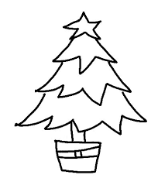


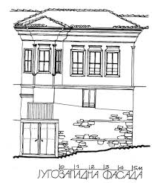


ИМА ИМА ИМА

НАЈМНОГУ ИМА_____________ НАЈМАЛКУ ИМА___________

Ги претставува податоците со симбол и сумативно во табела | Со помош | Делумно | Самостојно | Успешно
 |  |  |  | 
Одд.наставник:

